应征入伍学生学费补偿申请表操作步骤
百度搜索“登录全国征兵网”


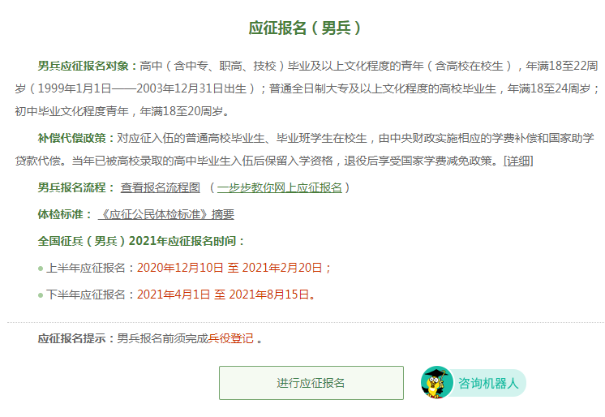
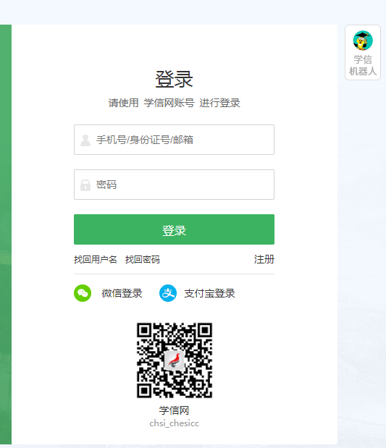
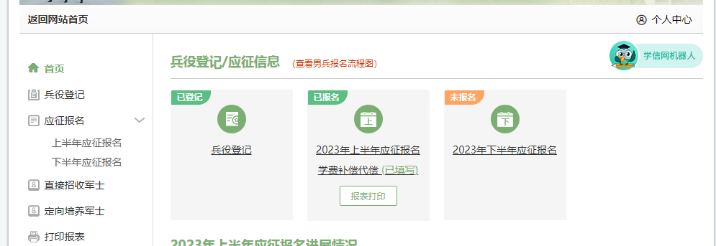

点击填写（表格信息一定要填写完整），图中画圈部分二选一，如果有国家助学贷款选择第二个，后面的内容根据实际情况填写
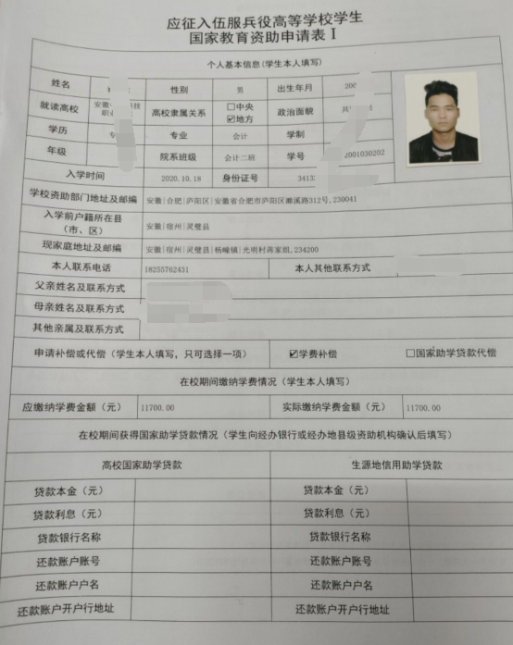

提醒：银行卡号和开户行一定要填写准确
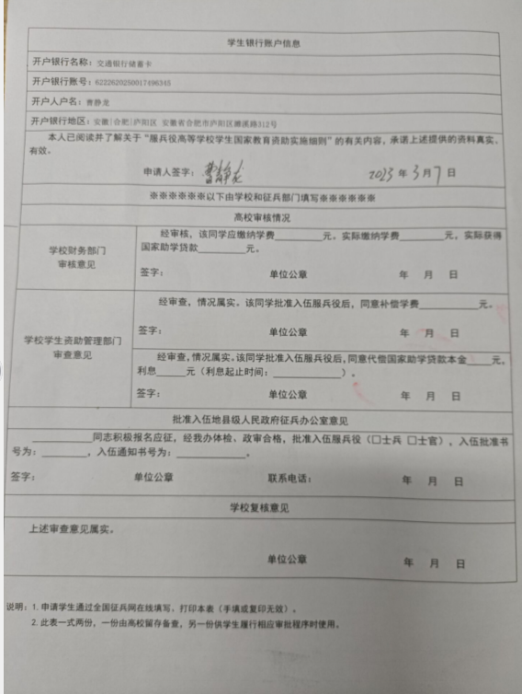
填写完整后，打印出来手写签字和日期，最后到当地征兵办公室盖章。提交给辅导员申请表和入伍通知书复印件即可。

